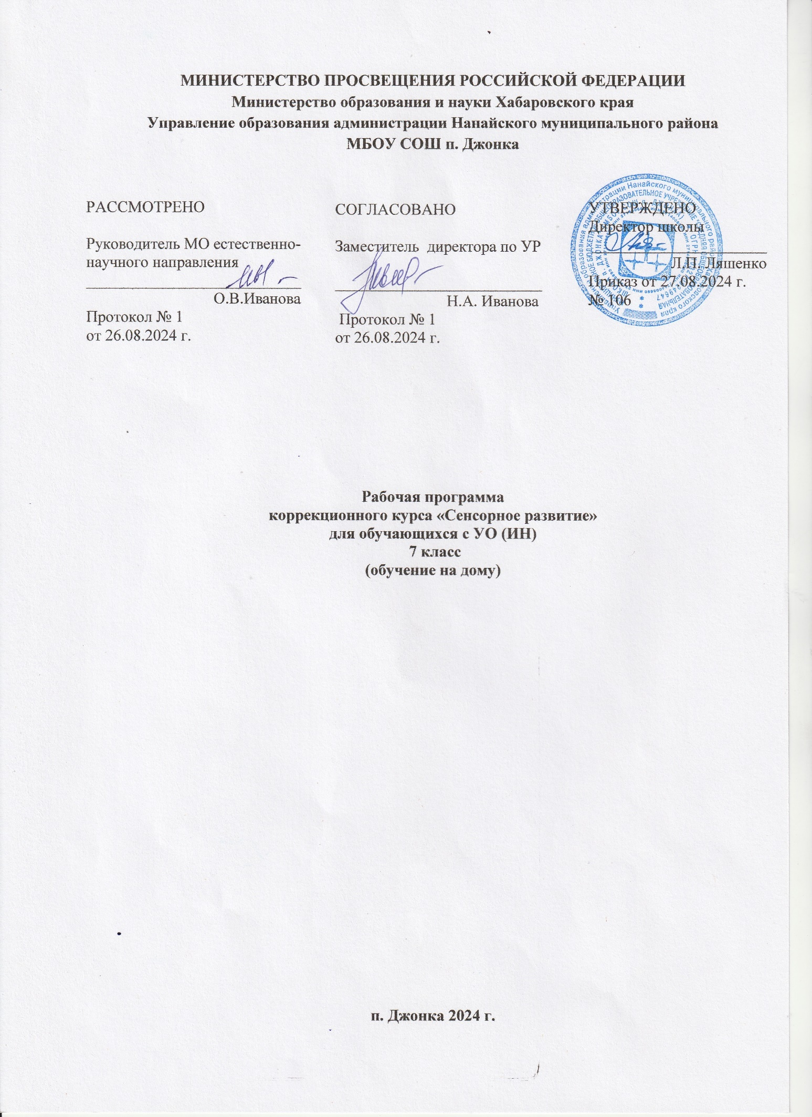

**Пояснительная записка**

Настоящая программа разработана на основе примерной адаптированной основной общеобразовательной программы образования обучающихся с умственной отсталостью (интеллектуальными нарушениями) (вариант 2) и в соответствии с нормативно-правовыми документами:

* Федеральным законом «Об образовании в Российской Федерации» от 29.12.2012 г. № 273-ФЗ в редакции от 01.09.2022 г.;
* Приказом Министерства Просвещения РФ от 11.02.2022 г. № 69 «О внесении изменений в Порядок организации и осуществления образовательной деятельности по основным общеобразовательным программам - образовательным программам начального общего, основного общего, среднего общего образования, утверждённый приказом Министерства Просвещения Российской Федерации от 22.03.2021 г. № 115»;
* Федеральным государственным образовательным стандартом начального общего образования обучающихся с ограниченными возможностями здоровья;
* Приказом Министерства просвещения РФ от 11.12.2020г. № 712 «О внесении изменений в некоторые федеральные государственные образовательные стандарты общего образования по вопросам воспитания обучающихся»;
* Положением о структуре, порядке разработки и утверждении рабочих программ учебных предметов, учебных курсов, дисциплин (модулей)

в МБОУ СОШ п. Джонка;

* Уставом общеобразовательной организации.

***Цель рабочей программы:*** развитие всех видов восприятия через целенаправленное систематическое воздействие на различные анализаторные системы.

***Задачи:***

*Образовательные:*

* формировать потребность в саморазвитии.

*Коррекционно-развивающие:*

* развивать умения воспринимать и представлять предметы и явления, способствующие совершенствованию процессов рисования, лепки и развития речи, и выделять в них самое существенное, характерное (признаки, качества);
* обучать применению полученных знаний в практической и познавательной деятельности;
* совершенствовать сенсорно-перцептивную деятельность;
* формировать адекватное восприятие явлений и объектов окружающей действительности в совокупности их свойств;
* корректировать недостатки познавательной деятельности обучающихся путем систематического и целенаправленного воспитания у них полноценного восприятия цвета, звуков, особых свойств предметов;
* развивать психические процессы: память, внимание, мышление, воображение;
* формировать способность эстетически воспринимать окружающий мир во всем многообразии свойств и признаков его объектов (цветов, вкусов, запахов, звуков, ритмов);
* формировать процессы волевой регуляции и саморегуляции;

*Воспитательные:*

* формировать социально приемлемые формы поведения;
* сводить к минимуму проявлений деструктивного поведения: крик, агрессия, стереотипии и др.;
* развивать социальные и коммуникативные умения, необходимые для установления межличностных отношений с детьми и взрослыми;
* усваивать нравственно-этические нормы и школьные нормы поведения;
* развивать рефлексию.

# Роль учебного курса.

Коррекционно-развивающие занятия направлены на коррекцию отдельных сторон психической деятельности и личностной сферы; формирование социально приемлемых форм поведения, сведение к минимуму проявлений деструктивного поведения: крик, агрессия, стереотипии и др.;

на реализацию индивидуальных специфических образовательных потребностей обучающихся с умеренной, тяжелой, глубокой умственной отсталостью, с ТМНР, не охваченных содержанием программ учебных предметов и коррекционных занятий; дополнительную помощь в освоении отдельных действий и представлений, которые оказываются для обучающихся особенно трудными; на развитие индивидуальных способностей обучающихся, их творческого потенциала.

Учитывая специфику индивидуального психофизического развития и возможности конкретного учащегося с умственной отсталостью, с ТМНР задачи программы конкретизируются в СИПР и реализуются через программы учебных предметов и в ходе коррекционно-развивающих занятий. Помощь учащимся с умственной отсталостью, с ТМНР в освоении отдельных особенно трудных действия и представлений определяется содержанием программ учебных предметов.

**Общая характеристика коррекционного курса**

Сенсорное развитие направлено на формирование полноценного восприятия окружающей действительности. Первой ступенью познания мира является чувственный опыт человека. Успешность умственного, физического, эстетического воспитания в значительной степени зависит от качества сенсорного опыта детей, т.е. от того, насколько полно ребенок воспринимает окружающий мир. Вследствие органического поражения ЦНС у детей с умеренной, тяжелой, глубокой умственной отсталостью, с ТМНР процессы восприятия, памяти, мышления, речи, двигательных и других функций нарушены или искажены, поэтому формирование предметных действий происходит со значительной задержкой. У многих детей с ТМНР, достигших школьного возраста.действия с предметами остаются на уровне неспецифических манипуляций. В этой связи ребенку необходима специальная обучающая помощь, направленная на формирование разнообразных видов предметно-практической деятельности. Обучение начинается с формирования элементарных специфических манипуляций, которые со временем преобразуются в произвольные целенаправленные действия с различными предметами и материалами.

**Место коррекционного курса в учебном плане**

Коррекционный курс МБОУ СОШ п. Джонка на 2024/2025 учебный год ориентирован на 34 учебных недели.

На изучение коррекционного курса «Сенсорное развитие» в 7 классе отводится 1 час в неделю, 34 часа в год.

**Планируемые результаты освоения курса**

**Личностные**

*Физические характеристики персональной идентификации:*

* определяет свои внешние данные (цвет глаз, волос, рост и т.д.);
* определяет состояние своего здоровья;

*Гендерная идентичность*

* определяет свою половую принадлежность (без обоснования);

*Возрастная идентификация*

* определяет свою возрастную группу (ребенок, подросток, девушка);
* проявляет уважение к людям старшего возраста.

*«Уверенность в себе»*

* осознает, что может, а что ей пока не удается;

*«Чувства, желания, взгляды»*

* понимает эмоциональные состояния других людей;
* понимает язык эмоций (позы, мимика, жесты и т.д.);
* проявляет собственные чувства;

*«Социальные навыки»*

-умеет устанавливать и поддерживать контакты;

-пользуется речевыми и жестовыми формами взаимодействия для установления контактов;

-использует элементарные формы речевого этикета;

-охотно участвует в совместной деятельности (сюжетно-ролевых играх, инсценировках, хоровом пении, танцах и др., в создании совместных панно, рисунков, аппликаций, конструкций и поделок и т. п.);

*Мотивационно – личностный блок*

-испытывает потребность в новых знаниях (на начальном уровне)

-стремится помогать окружающим

*Биологический уровень*

-сообщает о дискомфорте, вызванном внешними факторами (температурный режим, освещение и. т.д.)

-сообщает об изменениях в организме (заболевание, ограниченность некоторых функций и т.д.)

*Развитие мотивов учебной деятельности:*

-проявляет мотивацию благополучия (желает заслужить одобрение, получить хорошие отметки);

*Ответственность за собственное здоровье, безопасность и жизнь*

-осознает, что определенные его действия несут опасность для неё;

*Ответственность за собственные вещи*

-осознает ответственность, связанную с сохранностью его вещей: одежды, игрушек, мебели в собственной комнате;

*Формирование эстетических потребностей, ценностей, чувств:*

-воспринимает и наблюдает за окружающими предметами и явлениями, рассматривает или прослушивает произведений искусства;

*Развитие навыков сотрудничества со взрослыми и сверстниками:*

-принимает участие в коллективных делах и играх;

-принимать и оказывать помощь.

## **Предметные**

-повторяет движения тела по примеру взрослого

-достаёт из воды различные по размеру и форме предметы

-выкладывает с помощью палочек простые изображения

-застёгивает и расстёгивает пуговицы на тряпичных фигурах

-находит одинаковые по звуку предметы

-собирает и разбирает пирамидку в хаотичном порядке

-строит из кубиков башню

-умеет фиксировать взгляд на объекте;

-умеет воспринимать, удерживать изделие в руках рассматривая его со всех сторон;

-сжимает, разглаживает, разрывает, сгибает бумагу различной фактуры;

-скатывает из бумаги шарики;

-раскладывает кусочки ткани на столе;

-играет с кубиками, карандашами, палочками и т.д;

-складывает в банку природный материал, доставать его из банки ложкой (пальцами);

-складывает (достает) карандаши в (из) коробки;

-играет с учителем в элементарные сюжетные игры (кукла пришла в домик, села на стул и т.д.);

-наполняет железные и пластиковые сосуды различными предметами.

**Содержание программы коррекционного курса**

Программно-методический материал включает следующие разделы: «Развитие крупной и мелкой моторики, графомоторных навыков», «Тактильно-двигательное восприятие», «Кинестетическое и кинетическое развитие», «Восприятие формы, величины, цвета; конструирование предметов», «Развитие зрительного восприятия и зрительной памяти», «Восприятие особых свойств предметов (развитие осязания, обоняния, вкусовых качеств, барических ощущений)», «Восприятие пространства», «Развитие слухового восприятия и слуховой памяти»,

«Восприятие времени».

Содержание каждого раздела представлено по принципу от простого к сложному.

## ***Развитие крупной и мелкой моторики, графомоторных навыков***

Игры с мячами (подбрасывание, катание, кидание). Игры с воздушными шариками. Формирование чувства равновесия (проходы по спортивной скамейке, преодоление «полосы препятствий», «дорожка следов»). Развитие мелкой моторики пальцев и руки колючим массажным мячиком. Обводка по трафарету (внутреннему и внешнему), штриховка в разных направлениях. Развитие координации движений руки и глаза (завязывание, нанизывание). Сортировка бобов, фасоли, гороха. Перебор крупы (пшено, гречка, рис). Застегивание и расстегивание пуговиц, молний, кнопок, липучек, крючков. Работа в технике «рваной» аппликации.

## ***Кинестетическое и кинетическое развитие***

Формирование ощущений от различных поз тела. Движения и позы верхних и нижних конечностей. Движения и позы головы по показу. Имитация движений (оркестр, повадки зверей). Этюды с перчаточными и пальчиковыми куклами. Упражнения на расслабление, снятие мышечных зажимов под музыкальное сопровождение.

***Восприятие формы, величины, цвета; конструирование предметов***

Группировка предметов и их изображений по форме (круглые, квадратные, прямоугольные, треугольные). Работа с геометрическим конструктором. Сравнение 5-6 предметов по высоте и длине. Сравнение 2-3 предметов по ширине и толщине. Моделирование геометрических фигур из составляющих частей по образцу. Различение и обозначение основных цветов и оттенков. Конструирование объемных предметов из составных частей (от 3 частей). Составление целого из частей (от 4 деталей) на разрезном наглядном материале.

## ***Развитие зрительного восприятия и зрительной памяти***

Формирование навыков зрительного анализа и синтеза (обследование предметов, состоящих из 2-3 деталей, по инструкции педагога)**.** Упражнения для профилактики и коррекции зрения.

## ***Восприятие особых свойств предметов (развитие осязания, обоняния, вкусовых качеств, барических ощущений).***

## Развития обоняния (приятный - неприятный запах). Упражнения на сравнение различных предметов по тяжести

## ***Развитие слухового восприятия и слуховой памяти***

Выделение и различение звуков окружающей среды (стон, звон, гудение, жужжание). Различение музыкальных звуков и звуков окружающей среды. Различение речевых и музыкальных звуков.

## ***Восприятие пространства***

Ориентировка в схеме собственного тела (правая /левая/ рука, нога). Движение в заданном направлении в пространстве (вперед, назад). Ориентировка в помещении (классная комната). Определение расположения предметов в помещении. Ориентировка на листе бумаги (центр, верх, низ, правая /левая/ сторона). Расположение предметов на листе бумаги. Составление на листе бумаги комбинаций из полосок, плоскостных геометрических фигур.

## ***Восприятие времени***

Части суток (утро, день, вечер, ночь). Неделя. Семь суток. Порядок дней недели (расположение табличек по порядку).

**Тематическое планирование**

|  |  |  |
| --- | --- | --- |
| № п/п | Тема раздела | Количество часов |
| 1. | Развитие моторики, графомоторных навыков | 4 |
| 2. | Кинестетическое и кинетическое развитие | 3 |
| 3. | Восприятие формы, величины, цвета. | 5 |
| 4. | Зрительное восприятие | 4 |
| 5. | Слуховое восприятие | 4 |
| 6. | Восприятие вкуса, запаха, осязания | 6 |
| 7. | Восприятие пространства | 4 |
| 8. | Восприятие времени | 4 |
| Итого | | **34** |

**Календарно-тематический план**

|  |  |  |  |  |  |
| --- | --- | --- | --- | --- | --- |
| **№** | **Наименование разделов** | **Тема** | **Количество часов** | **Дата** | **Основные виды учебной деятельности**  **обучающихся** |
| 1 | *Развитие моторики, графомоторных навыков* | Развитие согласованности движений на разные группы мышц (по простой инструкции педагога). Соотношение движений с  поданным звуковым сигналом. | 1 |  | Ходьба с поворотами, выполнение инструкций, игры на внимание. Ходьба, бег, прыжки с опорой на звуковой сигнал (один хлопок -  бег, два хлопка - бег назад, т.д.). |
| 2 | Совершенствование точности мелких движений рук. | 1 |  | Работа с мелкой мозаикой, конструктором «Лего», соединение колец в цепочку. |
| 3 | Вычерчивание  геометрических фигур (круг, квадрат, треугольник). | 1 |  | Работа с шаблонами и трафаретами,  вычерчивание по опорным точкам. |
| 4 | Дорисовывание половины изображения. Игра «Узнай предмет по части изображения». | 1 |  | Определение изображения по его части. Работа с предметными картинками. |
| 5 | *Кинестетическое и кинетическое развитие* | Ориентировка в схеме своего тела | 1 |  | Сочетание движений и поз различных частей тела. |
| 6 | Воображаемые действия. Д.игры «Насос и надувная муха», «Холодно – жарко» Д. игра «Иголка – нитка» | 1 |  | имитация действий (вдеть нитку в иголку, подбросить мяч, наколоть дров,прополоскать белье). |
| 7 | Определение противоположных действий, совершаемых с предметами (открыть – закрыть,  расстегнуть – застегнуть, одеть – раздеть). | 1 |  | Работа с различными видами застежек. |
| 8 | *Восприятие формы,величины, цвета.* | Сравнение предметов по форме, величине и цвету. Группировка предметов по форме, величине и цвету. | 1 |  | Игра «Самая длинная, самая короткая»,«Матрешки». Упражнения на группировку предметов по величине, цвету; форме |
| 9 | Составление сериационных рядов из 4-5 предметов; сравнение с образцом. | 1 |  | Игра «Разложи по размеру». |
| 10 | Игры с конструктором и мозаикой | 1 |  |  |
| 11 | Определение постоянных цветов. Дидактическая игра «Назови цвет». | 1 |  | Д.игра «Уточним цвет предмета» |
| 12 | Узнавание предметов по  одному элементу. | 1 |  | Работа с картинками и частями картинок, игры «Угадай предмет» |
| 13 | *Зрительное*  *восприятие* | Гимнастика для глаз. Фиксация взгляда на движущемся предмете. | 1 |  | Упражнения для профилактики заболеваний глаз. Игра «Куда полетела  бабочка» Игра «Поймай взгляд», Игра «Поймай рыбку?» |
| 14 | Развитие зрительной памяти. | 1 |  | Игра «Найди место игрушке», Игра «Что изменилось?». Игра «Посчитаем пузыри». |
| 15 | Нахождение различий. | 1 |  | Игра «Рассеянный художник» |
| 16 | Зашумленные изображения | 1 |  | Игра «Найди знакомые предметы» |
| 17 | *Слуховое восприятие* | Музыкально-ритмические упражнения. Игры на дифференцирование звуков музыкальных инструментов | 1 |  | Выстукивание определённого ритма по образцу. Д. игра «Что звучит?» |
| 18 | Игра на развитие слухового восприятия «Отгадай, чей голос». | 1 |  | Прослушивание аудиозаписи «Звуки леса» с выполнением релаксирующих  упражнений. |
| 19 | Дифференцировка звуков по громкости и высоте. Развитие звукоподражания. | 1 |  | Игра «Слушай и выполняй» |
| 20 | Звуки от действий с предметами. Игра «Собери бусы на нитку» | 1 |  | Работа с бусами, различными предметами, которые можно нанизывать на нить |
| 21 | *Восприятие вкуса, запаха,*  *осязания* | Вкусовые ощущения. Сладкий вкус (груша). Вкусовые ощущения. Кислый  вкус (лимон). | 1 |  | Д.игра «Вкусовые банки»; «Угадай по вкусу» |
| 22 | Вкусовые ощущения. Горький вкус (лук). Соленый вкус (соль, соленая капуста). Вкусовые качества: сырая капуста, вареная капуста | 1 |  |
| 23 | Практические упражнения на  дифференцировку обоняния | 1 |  | Д. игра «Угадай предмет по запаху», «Три флакона»  Игра «Узнай продукт по запаху». |
| 24 | Мягкий запах (мята). Приятный запах (шоколад, ванилин). Резкий запах (квашеная капуста). Игра «Ароматная коробочка» | 1 |  |
| 25 | Практические упражнения на дифференцировку осязательных ощущений (сухое – влажное – мокрое, т.д.). Температурные ощущения:  теплый, горячий | 1 |  | Д.игра «Определи на ощупь» |
| 26 | Поверхность предметов(колючий-пушистый). Поверхность предметов  (гладкая – шершавая) | 1 |  | Игра «Какой цветок колючий?». Игра «У кого пушистый хвост |
| 27 | *Восприятие*  *пространства* | Ориентировка в помещении и на улице по словесной инструкции. | 1 |  | Упражнение «Головоломка», Д. игра  «Где что лежит?» |
| 28 | Упражнения на перемещение с изменением положения частей тела. | 1 |  |  |
| 29 | Движение по ориентирам. | 1 |  | Д.игра «Следопыты», |
| 30 | Ориентировка на листе бумаги разного формата (тетрадный, альбомный, ватман) | 1 |  | Д. игра «Внимательно слушай и рисуй» |
| 31 | *Восприятие времени* | Части суток. Игры с моделью «Сутки» Знакомство с часами. | 1 |  | Работа с моделью часов. |
| 32 | Дни недели. Последовательность дней недели. | 1 |  |  |
| 33 | Времена года. Работа с календарем | 1 |  | Дидактическая игра «Когда это бывает» |
| 34 | Последовательность основных жизненных событий. Возраст людей. | 1 |  | Работа с сюжетными картинками, аналогии. Д.игра «Кто старше». |
| Итого | | | **34** |  |  |

**Учебно-методическое обеспечение**

1.Альтхауз Д., Дум Э. Цвет – форма – количество. М.«Просвещение».

2.Бабина Н.В. Развивающие игры с элементами логики. – Москва-Воронеж.

3.Башаева Г.В. Развитие восприятия у детей: форма, цвет, звук. Ярославль.

4.Комплексная методика психомоторной коррекции. А.В. Семенович, Е.А.Воробьёва. – М.

5.Любимова Т.Г. Учить не только мыслить, но и чувствовать. – Чебоксары.

6.Методика психомоторной практики./ Под ред. Н.Я. Большуновой. – Бердск.

7.Разина М.С. Страна пальчиковых игр: развивающие игры и оригами для детей и взрослых. СПБ. «Кристалл».

8.Сиротюк А. Л. Коррекция обучения и развития школьников. – М.